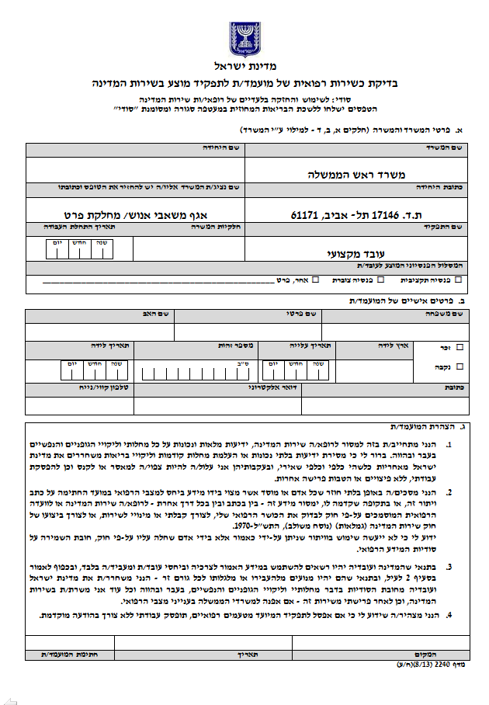
יש לסמן את פנסיית העובד
8
1
9
0
0
0
אין למלא
9
3
ישראל .י.
01.08.2018
1
2
3
4
5
6
9
7
8
אין למלא
מלאה (לעובד תקני)/ע"פ שעות (לעובד שכ"ש)
אין למלא
אין למלא
ה' באייר, תל אביב
0
1
0
1
במידת הצורך
ישראל
אברהם
ישראל
ישראלי
דוגמה!

דוגמה!

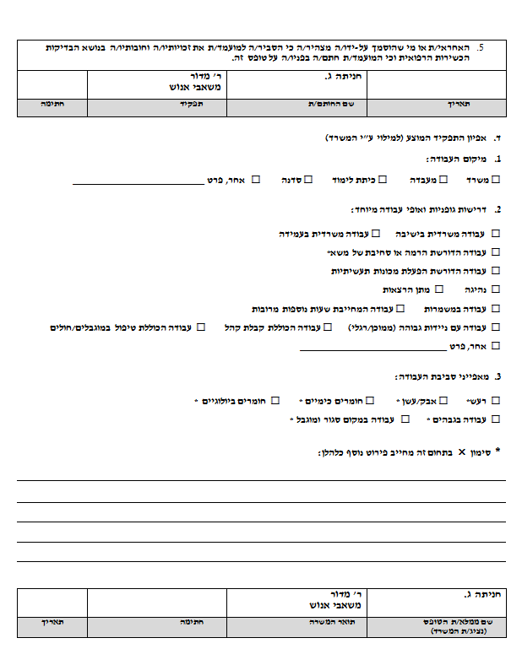
תשומת לב כי סימון X בתחום זה מחייב פירוט בכתב! יש למלא במידת הצורך.
ד.1+ד.2 - יש לסמן ע"פ אופי התפקיד, להלן דוגמה לתפקיד אבטחה
שטח
אין למלא
אין למלא
שרית כ.
אין למלא
אין למלא
שרית כ.

דוגמה!

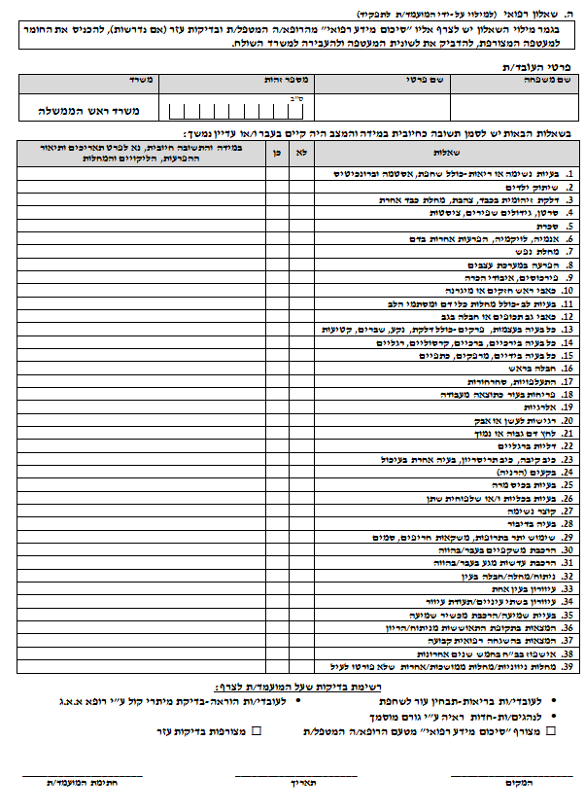
ישראל .י.
01.08.2018
בסעיף זה יש לענות על כל השאלות. במידה והתשובה חיובית, יש צורך בפירוט.
2
1
8
9
7
6
5
4
3
ישראל
ישראלי
אין למלא

דוגמה!

אין למלא דף זה!
